平湖市人民政府文件

平政发〔2017〕31号

平湖市人民政府关于印发平湖市信息产业
“十三五”发展规划的通知

各镇人民政府、街道办事处，平湖经济技术开发区管委会、独山港经济开发区管委会，市政府各部门，市属各单位：
《平湖市信息产业“十三五”发展规划》已经市政府同意，现印发给你们，请认真贯彻执行。

平湖市人民政府
2017年1月24日

平湖市信息产业“十三五”发展规划

前 言
信息产业是社会经济生活中专门从事信息技术开发，设备、产品的研制生产以及提供信息服务的产业总称，是信息经济的基础和核心，是国民经济的战略性、基础性支柱产业。其创新性强、带动性大、渗透性广的特点，对于转变发展方式、拉动经济增长具有十分重要的作用。信息产业加快发展和转型，是推动经济结构调整、破解能源资源环境约束的根本要求。当前，我国正深入实施“互联网+”行动计划，推进信息化和工业化深度融合，促进信息产业综合竞争力的整体跃升。我省更将信息产业作为七大万亿产业之首，积极创建国家信息经济发展示范区。
“十三五”时期是平湖市经济转型升级的关键期，加快发展信息产业，对于推动工业转型升级、加快新兴产业培育、“智能制造强市”以及“绿色制造强市”建设具有十分重要的意义。在这一轮信息经济与“互联网+”发展热潮中，平湖理应抓住机遇，顺势而为，着力推进信息产业的优化和升级，研究探索适应本地信息产业发展的道路，全面构筑信息经济时代的区域经济新优势。
为进一步明确平湖信息产业未来发展思路、目标和战略，按照《国家信息化发展战略纲要》、《浙江省人民政府关于加快发展信息经济的指导意见》（浙政发〔2014〕21号）、《浙江省电子信息产业“十三五”发展规划》（浙经信电子〔2016〕199号）、《中共嘉兴市委嘉兴市人民政府关于加快发展信息经济的若干意见》（嘉委发〔2014〕23号）的总体部署和要求，以前瞻性、指导性和可操作性为前提，制定《平湖市信息产业“十三五”发展规划》。该规划深入研究信息产业发展特点，把握趋势、确立目标、谋划战略、提出举措，切实制订具体推进的重点任务，以期为平湖市“十三五”期间发展信息产业提供指导和依据。本规划为期5年，时间为2016年—2020年。

目 录

一、发展现状与趋势………………………………………………６
（一）发展现状………………………………………………６
（二）主要问题………………………………………………８
（三）面临形势………………………………………………９
二、总体要求………………………………………………………12
（一）指导思想………………………………………………12
（二）基本原则………………………………………………12
（三）发展目标………………………………………………13
三、空间布局………………………………………………………16
（一）总体布局………………………………………………16
（二）主要区块功能定位及规划……………………………16
四、发展重点………………………………………………………19
（一）核心基础产业…………………………………………19
（二）重点新兴产业…………………………………………20
（三）互联网新业态…………………………………………22
五、主要任务………………………………………………………24
（一）强化龙头企业引育，树立产业标杆…………………24
（二）提升技术创新能力,增强核心竞争力…………………25
（三）深化“互联网+”应用，促进协同发展………………26
（四）强化发展平台建设，营造创业创新氛围……………27
（五）加快电商市场拓展，优化电商生态…………………28
（六）完善网络基础设施，夯实发展基础…………………29
六、保障措施………………………………………………………30
（一）完善工作机制，落实产业政策措施…………………30
（二）加强大企业培育，完善投融资机制…………………30
（三）引育重大专项，打造产业发展强点…………………31
（四）强化人才引培，提升产业智力支撑…………………32
（五）加强交流合作，促进区域协作发展…………………33
附件1：平湖市信息产业“十三五”骨干企业表………………34
附件2：细分行业招商路线图……………………………………35

一、发展现状与趋势

（一）发展现状
当前，新一代信息技术的发展正在引领全球新一轮科技革命与产业变革，并不断催生出新产品、新应用和新业态，成为扩大内需、带动信息消费快速发展以及拉动经济增长的重要动力。“十二五”期间，我市抓住要素市场化配置综合配套改革试点契机，以全面深化改革为动力，以转变经济社会发展方式为主线，大力发展微电机、光伏、软件等产业，进一步推动产业的优化和升级，探索适应本地信息产业发展的道路。
1、产业整体规模稳步发展，经济效益持续向好
产业规模稳步发展。全市信息产业已形成了以微电机、电子元器件及光伏等制造业为主导的产业结构。至2015年末，我市信息产业共有信息制造业规上企业33家，信息服务业限上企业3家，从业总人数约2.2万人，共实现主营业务收入141.5亿元。其中信息制造业规上产值达138.3亿元，占全市规上工业产值的17.7%，实现增加值30.4亿元，实现利税13.3亿元，实现出口交货值72亿元。
产业效益持续增长。在全球经济不景气的大环境下，我市信息产业依旧保持了良好的发展势头。“十二五”期间，我市信息产业利税、利润始终保持两位数增长，信息产业规上企业总体实现盈利。
2、龙头企业引领作用增强，产业创新能力不断提升
龙头企业引领作用增强。我市充分发挥龙头企业引领作用，促进产业集群发展，实现信息产业跨越式发展。2015年全市拥有总产值超20亿元企业1家，10-20亿元企业5家，超亿元企业总计19家。日本电产芝浦（浙江）有限公司跻身全省电子信息产业产品制造业30强，关东辰美电子（平湖）有限公司跻身省电子信息50家成长性特色企业名单。
技术创新能力不断提升。“十二五”期间，我市突出创新引领，着力在科技人才培养、研发中心培育、发明专利申报及科研项目申报等方面加大对信息产业扶持力度，鼓励企业以创新引领发展。至2015年末，全市信息产业拥有省级企业研发中心5家、省级技术中心1家、嘉兴市级企业技术中心2家，有效带动了我市信息产业技术整体水平提升。信息服务业特色型、创新型项目不断涌现，先后立项浙江省软件与信息服务业重点项目3项、浙江省云工程云服务重点项目2项。
企业技术改造日益活跃。2015年，信息产业共立项浙江省技术改造重点项目1项、浙江省两化融合重点项目1项、嘉兴市“机器换人”特色技术改造项目2项，嘉兴市“机器换人”重点专项项目3项，平湖市“机器换人”项目11项以及平湖市信息化建设重点项目4项。通过开展技术改造，深化信息技术应用，极大提升了企业生产效率和管理水平。
3、产业发展平台日趋完善，政策规划不断健全
产业发展平台不断完善。我市现已形成集创业孵化器、产业园区（基地）、服务平台为一体的产业发展支撑体系。除光机智造小镇这一信息制造业基地平台外，还形成了浙江平湖光机电产业技术创新服务平台、浙江省光机电质量检验中心等重大服务支撑平台，以及以科创中心孵化器、钟埭街道光机电两创中心为代表的一批创业创新载体。为我市信息产业集聚发展、协同发展、跨越式发展创造了良好条件。
产业规划引导不断细化。近年来，我市发布了《平湖市光机电产业集群示范区转型升级实施方案（2010-2012）》、《平湖市光机电出口基地建设发展规划（2012—2015年）》《平湖市人民政府关于加快发展信息经济的实施意见》等一系列产业政策、规划。从产业结构、产业层次、产业链设计、龙头企业培育以及科技创新等方面加大政策引导，大力扶持电子信息产业发展，产业发展环境得到改善。
（二）主要问题
1、发展速度趋缓，产业结构有待优化
近年来，我市信息产业发展速度趋缓，尤其是具有传统优势的信息制造业领域，规模被海宁、南湖超越，从嘉兴市第2位下滑至嘉兴市第4位，与排名第1的嘉善县的差距明显拉大。缺乏增量带动，我市信息制造业近3年无较大投资项目，仅有2015年新增规上企业1家。缺少拉动强点，我市信息产业无50亿级以上的龙头企业。信息产业结构“硬重软轻”，软件与信息服务业、电子商务、云计算及互联网新业态等规模占比低，仍处于起步发展阶段。
2、产业层次偏低，核心竞争力较薄弱
我市信息产业多处于产业链和价值链中低端，产品技术含量不高、附加值与规模效益偏低，企业综合竞争力不强。国家大力提倡发展的物联网传感器、集成电路、智能终端和高端芯片等新一代信息技术产业占比几乎为零。信息制造业核心竞争力薄弱，缺乏拥有重大关键技术的研发成果和自主知识产权的产品。大部分企业缺乏核心技术团队和研发能力，尤其是外资企业，其研发设计部门多置于海外本部。
3、要素制约显现，产业生态尚需优化
受产业结构、城市能级、发展空间等因素影响，我市信息产业高端人才严重缺乏。与此同时，工业用地普遍紧缺，各工业园区用于发展信息制造业的空间较小，对吸引大项目落户有较大的困难。信息服务业企业则面临着融资渠道不畅，研发人员流失，市场信息闭塞等问题。支撑信息产业发展的公共服务平台建设以及政策扶持体系尚不完善，对项目引进、融资、财税优惠、基础设施、人才培养等方面的支持力度不够，限制了信息产业的后续发展空间。
（三）面临形势
1、发展趋势
今后一段时期，信息产业围绕市场、资源、人才、技术、标准等的国际竞争将更加激烈，信息技术创新持续活跃，新产品、新业态、新服务不断涌现。加快信息产业发展成为推动经济发展方式转变、提升我市综合竞争力的重要选择。
信息技术跨界融合创新引领新一轮产业变革。当前，以云计算、物联网、大数据、人工智能等为代表的新一代信息技术创新不断取得突破，推动了全球范围内信息产业的新一轮产业革命。信息化对传统制造业的改造提升作用日益明显，信息制造业、软件业、运营业与数字内容服务业加速融合，信息产业内行业边界逐渐模糊，融合发展已成为信息产业发展的动力和重要途径。
制造业服务化和商业模式创新成为发展新趋势。“互联网+”的广泛应用催生一批新业态新模式，形成新的经济增长点。集产品研发、方案设计、系统集成、设备制造于一体的服务型制造模式势必成为信息制造业的主流。而建立在信息技术应用基础上的信息服务业将保持高速增长，特别是电子商务、现代物流、互联网金融、软件信息服务等新型生产性服务业将不断崛起。
- 面临机遇
信息产业地位不断提升。信息经济是我省经济社会发展的第一经济，信息产业则是发展信息经济中的核心内容之一。《浙江省信息经济发展规划（2014-2020年）》（浙发改规划〔2015〕70号）中明确提出了要提升信息产业发展新能级。我市在《平湖市关于加快发展信息经济的实施意见》中也将信息产业发展作为重中之重。
两化深度融合加速我市信息产业发展。大力推进智能制造，加快提升信息化和工业化的融合深度，促进信息技术在构建浙江特色的现代产业体系中的深度应用，是我省“十三五”时期的重要任务。信息技术在工业领域的应用范围逐步扩大，信息产业对两化融合的支撑作用日趋增强。尤其是信息技术与生产模式和产品的深度融合，将催生一系列产业发展新热点，如工业物联网、工控电子、嵌入式软件、汽车电子、船舶电子、航空电子等。
接轨上海为信息产业发展注入新动力。随着张江长三角科技城平湖科技园开工建设以及独山港口岸开放获批，平湖已全面开启上海高端制造业配套基地和上海国际航运中心重要配套港建设。“十三五”时期，平湖将按照“三市”定位要求，全面落实“创新、协调、绿色、开放、共享”五大发展理念，加速融入上海都市圈，加快人才和科技创新等要素集聚，全面构筑产业、区位、开放新优势。接轨上海带来的平台升级和产业承接项目，将为我市信息产业发展注入新动力。

二、总体要求

（一）指导思想
深入贯彻党的十八大及十八届三中、四中、五中、六中全会精神，紧紧把握“中国制造2025”、“互联网+”行动等战略契机，以转型升级为主线，以新一代信息技术为引领，以技术创新与商业模式创新为路径，优化产业空间布局，坚持以用兴产、融合发展，改造提升信息制造业，培育发展信息服务业，鼓励发展新产品、新业态、新模式。加强与上海信息产业基础对接，抓住长三角经济一体化发展、融合发展机遇，努力建设成为长三角信息产业发展特色高地以及接轨上海信息产业前沿区，助推平湖经济转型发展。

（二）基本原则
政策引导，统筹发展。加大政府对信息产业的扶持力度，营造产业发展环境。以需求为导向，以企业为主体，充分发挥市场对信息产业的基础性配置作用，进一步提升信息产业核心竞争力。
强链补链，优化结构。围绕我市信息产业发展的主要方向，进一步完善产业链，鼓励企业向高附加值的价值链环节拓展延伸，提高本地产业竞争力。进一步推动产能整合，强化龙头企业培育，实现区域内的良性竞争与合作。
创新引领，提质升级。充分发挥技术创新的引领作用，加大信息产业关键技术、行业性共性技术的研究和开发，培育物联网、云计算、大数据和光伏等战略性新一代信息技术产业。全面提升企业自主创新的积极性和技术创新能力。
产用联动，融合发展。以两化深度融合国家示范区建设为契机，加快信息技术向传统产业深度渗透，坚持以用促产，加强本地软件信息服务业与传统产业间的融合互动，推动软件信息服务业加速发展。

（三）发展目标
立足平湖信息产业的发展实际，以技术创新与商业模式创新为引领，以项目引进为载体，巩固基础优势，挖掘潜在优势，力争到“十三五”末，区域信息经济发展指数取得突破，基本建成长三角重要的信息产业基地以及接轨上海信息产业前沿区，全面提升平湖信息产业在长三角地区乃至全国范围的影响力。具体目标如下：
产业规模实现跃升。到2020年，信息产业成为平湖经济增长的主导产业之一，信息产业主营业务收入突破240亿元，年均增速保持10%以上；作为主导的信息制造业产值达240亿元，占工业经济总量规模提高到20%以上。培育引进50亿级企业1家、10亿级企业2-3家、5亿级企业3-5家；争取五年内，我市信息产业企业境内外上市和新三板挂牌公司总数达7家。区域信息经济发展指数突破110。
产业结构趋于优化。进一步培育壮大信息服务业以及互联网+新业态，力争到2020年，实现物联网、云计算、嵌入式软件等新兴产业总产值突破3亿元，软件服务、电商运营、大数据、数字内容等信息服务业营业收入达2亿元；新增云计算、物联网、大数据等规上企业5家以上，新增互联网创业创新企业20家以上。
创新能力全面提升。信息产业规模以上企业研发投入占主营业务收入比重提高到4%以上；新增3个以上省级及以上企业技术/研发/工程中心，培育1-2个企业研究院或产学研协同发展创新平台，吸引1-2家信息产业领域相关科研院所以多种形式落户，部分电子信息制造技术达到国内先进水平。
空间布局不断优化。结合平湖城市总体规划以及产业发展基础，以特色小镇和产业集聚区为抓手，着力将光机电智造小镇及张江长三角科技城平湖科技园打造成产城融合、要素集聚的产业发展大平台，形成空间布局合理、产业配套衔接、产品差异竞争的产业集群。鼓励利用闲置工业厂房、仓储用房、商务楼宇等存量房产、土地资源，改造提升或采用“区中园”、“园中园”的形式规划建设一批信息产业创业创新载体、众创空间。
表1:
平湖市信息产业“十三五”期间发展目标细分表
类 别 | 指 标 | 2015年 | 2020年 | 属 性
产业规模 | 信息产业主营业务收入 | 141.5亿元 | 240亿元 | 预期性
产业规模 | 信息制造业规上产值 | 138.3亿元 | 240亿元 | 预期性
产业规模 | 区域信息经济发展指数 | 87.75 | 110 | 预期性
产业结构 | 物联网、云计算、嵌入式软件等新兴产业总产值 | - | 3亿元 | 预期性
产业结构 | 软件服务、电商运营、大数据、数字内容等信息服务业营业收入 | - | 2亿元 | 预期性
产业结构 | 规上云计算、物联网、大数据企业新增数 | - | 5家以上 | 预期性
产业结构 | 互联网创业创新企业新增数 | - | 20家以上 | 预期性
企业梯队 | 超50亿元企业数 | - | 1家 | 预期性
企业梯队 | 超10亿元企业数 | 6家 | 8-9家 | 预期性
企业梯队 | 5-10亿元企业数 | 3家 | 6-8家 | 预期性
企业梯队 | 境内外上市和新三板挂牌公司总数 | 2家 | 7家 | 预期性
科技创新  平台支撑 | 信息产业研发投入占主营业务收入比重 | 2% | 4%以上 | 预期性
科技创新  平台支撑 | 新产品产值率 | 56% | 60% | 预期性
科技创新  平台支撑 | 新增电子信息行业领域相关科研院（家） | - | 1家 | 预期性
科技创新  平台支撑 | 企业研究院或产学研协同发展创新平台 | - | 1-2家 | 预期性
科技创新  平台支撑 | 省级及以上企业技术/研发/工程中心 | 6家 | 9家以上 | 预期性
空间布局 | 创业创新载体、众创空间 | - | 10家 | 预期性

三、空间布局

（一）总体布局
统揽平湖总体城市规划、产业发展基础，结合我市信息产业发展目标，构建“一镇一园多区”产业发展格局。
“一镇”：即以光机电智造小镇为核心，改造提升微电机、电子元器件、智能装备制造三大特色优势产业，引进培育物联网、大数据、云计算等互联网新兴产业。将特色小镇作为信息产业转型升级以及产城融合的重要抓手，打造平湖信息产业发展的核心区块。
“一园”：即张江长三角科技城平湖科技园。加快园区4大区块建设，重点加快长三角企业加速总部区和国际智能产业区的招商引资步伐，把物联网、云计算、大数据、智能装备制造作为重要切入点，积极培育平湖信息产业新集聚区和增长点。
“多区”：即规划布局若干特色区块和创业创新平台，包括电子商务产业集聚区（平湖市国际电子商务产业园-平湖服装文化创意园）、光伏产业集聚区（新仓、开发区）、软件产业集聚区（当湖街道）、光机电创业创新中心、独山港经济开发区智能装备创业创新中心等，进一步优化平湖信息产业结构，拓展产业发展空间。

（二）主要区块功能定位及规划
电子信息产业集聚区。以光机电智造小镇为核心，以光机电产业园为主要载体，以大型项目引进、科研项目产业化、产业链补链、延伸为主要功能定位。引进一批具有知名度的优势企业和上下游配套企业，延伸并构建完整的电子信息产业链，进一步提升产业层次和增长空间，打造长三角重要的工控电子、通讯电子、汽车电子和智能终端产业基地。
新一代信息技术产业园区。以张江长三角科技城平湖科技园为主体，以盘古大数据产业园落户为契机，重点布局大数据产业配套，结合智能制造、智慧养老、智慧旅游等“互联网+”新业态，构建涵盖数据采集、数据存储、数据分析、数据应用、数据安全等环节的大数据产业集群。引进培育软件、云计算、物联网等新一代信息技术产业，形成要素互补、行业配套的发展格局。
光伏产业集聚区。以新仓镇、开发区为主要载体，重点发展太阳能电池组件以及光伏配套产业。依托鸿禧能源等龙头企业，着力完善以晶体硅原料制备（外协）→电池制备→光伏组件→配套成品→光伏系统应用与服务的产业链。
电子商务产业集聚区。以平湖市国际电子商务产业园、平湖服装文化创意园为核心，打造电子商务产业集聚区。探索建设物流和电商综合配套区，形成配套完备电子商务产业发展格局。以阿里巴巴跨境电子商务服务中心为依托，重点发展服装、箱包等特色跨境电子商务服务。将阿里巴巴·平湖产业带打造成具有国内领先水平的区域电商平台，构筑线上集聚区，为传统企业转型提供渠道。
“互联网+”众创经济集聚区。以当湖街道和平湖经济技术开发区等区块为主体，大力发展互联网金融、智慧云服务等“互联网+”新业态，建设互联网创业创新平台，构建开放式互联网众创空间。在当湖街道规划建设智慧养老示范，重点推广“互联网+居家养老”的服务新模式。

四、发展重点

针对我市信息产业的发展基础，结合新一代信息技术的发展趋势以及国家和全省产业政策导向，我市应聚焦信息产业发展前沿，重点发展电子信息制造业、软件和信息服务业，培育壮大云计算、物联网、大数据等新一代信息技术产业，加快发展电子商务、互联网金融等互联网新业态，形成“4+4+4”的产业发展格局。
（一）核心基础产业
微电机及新型电子元器件。积极开展大转矩、小尺寸、高控制精度、低功耗、长寿命和低成本的新一代微电机产品开发；重点发展应用于消费电子、家电、汽车、工业机器人等领域的微电机产品。着力突破电机轻量化、控制单元数字化、节能及智能化等领域关键技术，提升产品竞争力。突破电子元器件加速向片式化、超微化、数字化、智能化、绿色化方向发展的关键技术瓶颈制约，重点发展新型敏感元件、微电子联接器件和微机电系统(MEMS)、新型电声元件和频率器件、磁性元件等高端电子元器件。
应用电子产品。工控电子重点发展智能机器人及工业自动化控制系统的关键零部件、拾取放置智能系统、坐标定位系统、电机及其驱动、可编程控制器（PLC）、机器视觉及传感器等产品。通讯电子重点发展移动终端设备及组件、高性能路由器、Tbit（兆兆位）以上大容量交换设备、智能网关、网络安全等产品。汽车电子重点支持汽车电子部件及系统、车载网络、汽车导航、行驶安全与车联网信息服务设备等汽车应用电子产品。
智能装备及组件。着力发展具有自主知识产权、核心竞争力、市场前景的工业机器人、服务机器人和新一代机器人。重点支持工业机器人本体、精密减速机、控制器、伺服系统等关键零部件的研发和应用。加快发展高精、高速、智能、复合型数控和特种加工机床、大型数控成形冲压、新型焊接及热处理等基础制造装备，提高数控机床和其他技术装备的技术水平。推动产品从“单机”向“整线”发展，培育发展以组件数字化装配系统、可编程控制器（PLC）、工业计算机（IPC）为重点的成套控制系统。发展“服务+产品”模式，拓展在线监测、远程维护、数据分析等服务内容。
光伏新能源。重点发展高纯多晶硅、高性能太阳能电池、薄膜光伏电池及组件，积极发展太阳能电池制造设备；依托鸿禧能源等龙头企业，围绕太阳能发电应用项目，重点发展太阳能发电技术服务和太阳能应用系统配件制造。推广分布式光伏发电项目，进一步推进光伏发电应用。依托龙头企业，探索建立多晶硅、电池片和组件、薄膜电池领域的光伏应用系统检测、认证等公共服务平台。
（二）重点新兴产业
大数据与云计算。探索发展大数据存储、云安全、云处理等大数据与云计算产业。积极开展海量数据存储管理、分析挖掘、可视化以及非结构化数据处理、图像语音视频数据智能分析等关键技术应用和服务输出。探索构建行业大数据处理服务平台，推动面向研发、生产、管理 、营销、产品服务等关键环节的全产业链大数据整合。重点在公共安全、公共卫生、灾害预防、就业和社会保障、交通物流、教育科研等领域，开展大数据应用示范，支持政府机构和企业创新大数据服务模式。
物联网产业。以“机器换人”、“机联网”为产业应用突破口，以智能制造为着力点，重点发展RFID芯片、智能传感器、传感网络设备等物联网配套制造业，以及嵌入式软件、中间件、传感网智能管理等配套软件业，打造物联网核心产业集群。着力突破物联网芯片、RFID、光纤传感、传感器融合、嵌入式智能装备、物联网IP组网等关键技术。进一步引进培育一批涵盖物联网产业技术研发、科研成果转化和物联网相关产品制造及集成服务的优势骨干企业。
软件服务业。重点发展产业转型升级所需的工业控制类嵌入式软件产品，支持开发行业性应用软件，重点是适用于服装、箱包、电子信息、装备制造、汽车零部件等行业管理和应用软件。支持开发信息化和工业化深度融合软件、智慧城市专项业务操作系统等。推进信息物理系统（CPS）关键技术研发及产业化，突破工业控制和自动感知系统、工业互联网等核心软件系统。培育引进服务于重点行业智能制造的工业信息工程公司。大力发展信息系统集成、信息技术咨询、网络中介服务业。
智能终端。重点发展移动终端产品、智能手机和可穿戴产品，推动应用于不同应用领域的专用移动智能终端产品和应用平台建设，研发面向下一代网络和具备智能交互能力的新型可穿戴产品。围绕智慧应用，发展多媒体智能终端、智能服务机器人等产品。充分发挥“互联网+”优势，深化信息产业与传统产业的跨界融合，培育发展多类型可穿戴服饰及智能家居产品；研发一批具有自主知识产权的核心技术，形成优势明显的智能终端产业。
（三）互联网新业态
网络化营销。围绕网络化营销产业链，支持引进产业链关键性缺失项目、行业龙头项目和战略性新业态项目，重点加强配套服务商招引和电商园区（楼宇）招商工程。依托虚拟试装、人脸识别等先进信息技术，培育发展互联网时尚定制模式。积极探索“网订店取”、“场景体验”等线上线下（O2O）互动体验业务。大力发展跨境电商，打通跨境电商国际物流通道，建立一批跨境电商产业集群。加强农村电子商务配套体系建设，逐步建立品牌农特产品网上销售体系。深入实施电子商务进万村工程，完善农村电子商务服务体系，重点布局“村邮乐购”站点。
“互联网+制造”。深入推广基于互联网的新型制造模式。支持信息产业骨干企业搭建模块化、柔性化制造系统与价值交互平台，充分对接用户个性化需求，大力推广模块定制、众创定制、专属定制等大规模个性化定制新业务，培育发展网络众包、云制造等新型制造模式，促进社会制造资源的有效协同，大幅度降低企业库存和运营成本。支持信息制造企业利用互联网技术整合线下服务资源，发展总集成总承包、协同制造等新业态。
“互联网+服务”。加快发展基于互联网的研发设计、品牌运营、检测认证、科技服务等生产性服务业。支持运用互联网开展服务模式创新，加快传统服务业现代化进程，提高生活性服务业信息化水平。重点发展面向行业应用、城市管理、公共服务等各领域的“互联网+服务”，探索发展分享经济。深化智慧养老、智慧医疗、智慧物流、智慧旅游等“互联网+”应用，实现居民生活便捷化、智慧化。
互联网金融。顺应互联网金融发展趋势，推进“互联网+金融”与平湖产业的深度融合，探索打造以股权众筹等创业金融为支撑的互联网金融新业态。大力发展股权众筹，引进各类众筹平台公司，积极对接平湖本地创业企业和创业项目。重点支持本土金融服务企业开拓互联网业务，做大做强。

五、主要任务

（一）强化龙头企业引育，树立产业标杆
引育信息制造业龙头。突出大企业的稳增长作用，支持我市电线电缆、光伏发电、智能装备零部件等领域龙头企业利用多层次资本市场，加快挂牌上市步伐。加大力度培育省级电子信息产业重点企业。积极引导信息制造业龙头企业发展服务型制造、“互联网+协同制造”，培育形成一批集产品研发、方案设计、系统集成、设备制造于一体的示范典型。重点针对全国电子信息100强、电子元器件100强企业等开展专项招商，争取引进行业龙头。加强大项目引育力度，瞄准现有产业链补链、强链关键环节，集中引进一批优质信息制造业项目。
引育软件服务业龙头。大力引进重大软件企业、项目，培育本土软件信息服务业龙头企业，壮大产业规模。积极引进国内知名的企业软件、系统集成、成套解决方案提供商来平落户。重点扶持涉及产业转型升级所需的工业控制类嵌入式软件产品的本土企业做大做强。积极引进培育服务于服装、箱包、电子信息、装备制造、汽车零部件等行业的物联网领域大企业、成长型特色企业。培育信息技术咨询、网络中介服务龙头企业，进一步增强本土互联网技术市场活跃度。
（二）提升技术创新能力,增强核心竞争力
加强企业技术研发主体建设。引导企业加大研发投入，积极创建省级、嘉兴市级企业技术中心和研发中心。支持龙头企业率先开展企业研究院建设以及“互联网+”示范应用，提升自身竞争力。加快装备电子与专用电子技术的研发，重点发展微电机、电子元器件、光伏设备及元器件等制造，培育发展自动化控制整机及成套设备制造。加大产学研对接，支持企业与高等院校合作建立实训基地，通过产学研结合，培养创新型、应用型专业技能人才，实现院校研究成果的产业化。加强对信息产业企业的创新券发放和使用力度。
提升高端产品和创新服务输出能力。鼓励信息制造业企业全面提升产品档次和技术水平。积极推进信息制造业向服务延伸，推动产品制造与软件和信息服务融合、制造业与互联网融合，探索发展新一代智能互联装备、可穿戴智能终端等新型换代产品。鼓励信息服务业企业培育新型通信服务产品和特色业务，推动网络信息技术在工业生产领域的集成应用，发展基于网络的即时通讯、安全防护、视频监控、异地存储、搜索、位置定位等网络增值服务。以大数据应用为中心，加强数据挖掘分析、商业智能、多媒体加工、可视化软件等自主技术创新，推动形成大数据产业链。
提升基础技术的研发创新能力。强化核心基础元器件、先进基础工艺、关键基础材料和产业基础装备等的研发创新能力，推动微电机、智能终端、工业机器人、传感器等领域的重点突破。引导企业开展技术改造，发展智能化、微型化、绿色化技术，实现传统元器件产品升级换代。着力研发智能装备、设计软件等基础装备和工具，提升智能化制造和生产的支撑能力。加快物联网、大数据技术应用研究，推进计算机视觉、智能决策控制以及新型人机交互等关键技术的研发和产业化。促进工业互联网在智能制造、“机器换人”等领域的推广应用。
（三）深化“互联网+”应用，促进协同发展
推动“互联网+”行动。以关键技术创新和应用模式创新为引领，全面推进新一代信息技术与传统产业的融合创新，充分运用“互联网+”促进新技术、新产品、新业态和新模式的发展。深化互联网在信息制造业领域的应用，加速管理信息化、研发数字化、生产智能化、销售网络化进程。积极培育众创设计、网络众包、个性化定制、服务型制造等新模式，完善产业链，打造新型生产经营体系。推进互联网在信息服务业领域应用，加快发展基于网络应用的新一代软件产品，引进、培育移动端APP软件研发、设计团队及项目。
完善协同创新机制。利用互联网时代开放共享的特征，积极探索众创、众包、众扶、众筹的新平台、新形式、新应用，推动各类要素资源集聚、开放、共享，全面提升创业创新资源配置水平，促进产业发展的集成化、协同化与系统化。鼓励龙头企业和科研机构成立开源技术研发团队，积极参与和组建开源社区。引进行业领先的科研院所和机构，引导企业加强产学研合作，构建产学研协同的技术创新体系。
引导企业配套协同。支持企业开展技术创新、业务拓展、兼并重组和产业链整合，探索培育一批具有市场竞争力、研发创造力、品牌影响力和产业链控制力的企业联合体。鼓励企业或行业协会牵头成立产业战略联盟，引导产业链上下游企业间交流协作。推动中小企业间合作，发展抱团模式，实现中小企业资源优化配置。引导大企业与技术型、特色性中小企业开展商业合作，建立互补共赢的协作关系。
（四）强化发展平台建设，营造创业创新氛围
打造产业发展集聚平台。重点推进以光机电智造小镇、平湖张江科创小镇为代表的特色小镇建设，力争列入嘉兴市互联网经济示范特色小镇。完善信息产业集聚园区的基础配套，优化产业布局，构建智慧园区。推进园区内智能电网、智慧水务管理系统和信息平台建设。大力推进传感器网络建设，实现园区日常管理智能化，探索构建园区公共云服务平台。推进园区内智慧物流体系和一卡通系统建设，针对园区内的企业与商户，提供可追溯的一站式物流服务和便捷的消费、门禁等人员管理服务。
打造创业创新载体。发展一批互联网经济创业创新平台、众创空间。充分利用高新技术产业园区、特色小镇、两创中心、科技企业孵化器等有利条件，发挥企业、创业投资机构、社会组织等作用，构建新型创业创新服务体系。落实和完善支持创新创业的税收优惠、资金支持、信用担保、投融资、政府采购等政策，大力扶持初创期创新型企业，支持创客群体发展壮大，培育“专精特新”的“小巨人”企业。
（五）加快电商市场拓展，优化电商生态
加快发展跨境电商。完善跨境电子商务公共服务体系，为相关企业开展跨境电商提供一站式服务，打造外贸碎片化、定制化、去中间商化新业态，重构外贸产业链分工格局。引导区域内企业差异化、特色化发展，鼓励企业建设以细分领域为主打的跨境电商服务平台。加强培训和氛围营造，推动企业应用电子商务开拓国际市场。打通跨境电商国际物流通道，培育一批跨境电商典型标杆。
优化电商产业生态。推进电子商务与传统产业的深度融合发展，加速电商销售对生产、研发等上游环节的逆向重构。引导传统企业与物流、快递企业、电子商务交易企业结成战略联盟，发展仓配一体化模式。鼓励电商服务企业做优物流仓储、商业外贸、数据基础、教育培训、咨询等配套服务，形成以信息技术服务为主的完整产业链条，推进服务创新和大规模协同发展。鼓励中小企业积极运用第三方电子商务服务平台，开展在线销售、采购等生产经营活动，降低中小企业在投资、技术等方面的风险，提高生产经营和流通效率。着力发展电子商务配套产业，引进物流、快递、仓储、设计摄影、品牌推广、网店运营等配套服务企业，建立全产业链的电子商务发展体系。
（六）完善网络基础设施，夯实发展基础
强化网络支撑。大力推进覆盖全市的宽带、融合、安全、泛在的新一代信息网络建设，构建多元化、立体化、高性能的网络接入条件。加快无线城市建设，实施4G网络全覆盖，加快推进公共场所Wifi全覆盖，提升城市互联网感知度。部署基于IPv6的下一代互联网，推进城域网优化和扩容，大幅提高城域网带宽和出口速率。探索建立更加“开放、安全、可控”的互联网管理新模式，着力提高项目承载能力。
加强网络安全。完善信息安全突发事件应急预案，充分发挥市信息安全保障队伍作用，为保障网络、通信及信息数据的安全性和突发事件的可控性提供技术支援。加强网络信息安全体系建设，切实做好金融、能源、电力、通信、交通等领域的关键信息基础设施安全防护，强化信息资源和个人信息保护。提升网络与信息安全监管能力，健全信息通报机制，加大对网络违法犯罪活动的打击力度。

六、保障措施

（一）完善工作机制，落实产业政策措施
加强统筹协调。建立由市信息化建设领导小组牵头的信息产业发展联席会议制度，统筹协调电子信息产业发展，研究提出促进产业发展的政策措施并协调解决相关问题。市经信局、发改局、科技局、财政局等部门要按照职责分工，制定相关配套措施，形成全市合力推进我市信息产业发展的良好氛围。
落实政策保障。全面落实国家和省相关扶持政策，鼓励向上争取政策资源。探索实施互联网项目负面清单管理，破除信息产业行业准入、市场监管等方面政策障碍。整合现有扶持政策，制定信息产业发展规划和招商路线。

（二）健全投融资机制，拓宽投融资渠道
健全投融资机制。鼓励引导各类风险投资基金向信息产业倾斜，重点支持信息产业的共性技术研发及产业化、创新能力建设、平台建设以及示范应用等。发挥本地产业基金作用，引导金融机构加大对信息产业的信贷支持力度，大力发展能效信贷、合同能源管理、未来收益权质押贷款等绿色信贷业务；完善小微企业融资担保和信用征集体系建设，缓解企业融资困难。加快建立包括财政出资和社会资金投入在内的多层次担保体系，采取融资租赁、股权信托等方式，加大对我市信息产业的融资担保支持力度。
拓宽投融资渠道。建立本地信息产业投资基金，引导金融机构加大对信息产业的信贷支持力度。完善创新型、特色型小微企业融资担保和信用征集体系建设，缓解企业融资困难。鼓励和引导社会资本投向信息产业大项目、大企业。引导外资企业持续投资，提升外企在研发、品牌营销“两头”的投资力度。引导龙头企业通过首发上市、增资扩股、并购重组等方式，实现企业整体上市和发展壮大。力争到2020年，我市信息产业企业境内外上市和新三板挂牌公司总数达7家。

（三）引育重大专项，打造产业发展强点
引进优质企业项目。结合我市信息产业发展重点及关键领域，完善产业招商目录，加快招引一批产业链缺失、与现有产业融合度高的专特精等大项目。加强定向招商，在京、沪以及珠三角等信息产业地区发达地区进行驻点招商，对周边上海等信息产业优势集中地区采取小分队招商，引进一批带动性强、有较好市场前景的重大项目、龙头企业。依托平湖市国家级汽车零部件生产基地优势，加快引进汽车电子领域优质企业、项目。强化招商人员素质业务培训，增设信息产业课程。抓住国家军民融合发展的机遇，着力引进信息产业军转民项目。
对接重大科技专项。鼓励鸿禧能源、晨光电缆等龙头企业积极承接国家、省级重大科技项目，开展基础性、前沿性技术研究。积极支持和推进龙头骨干企业已承担的各级科技重大专项课题研究，加强政策扶持和资金配套，突破一批重大关键技术，形成产业发展新优势。推进行业技术合作，积极引进和建设行业技术合作平台、工程中心和产学研基地等，建立“产学研一体”、“知识产权共享”的技术合作新模式。

（四）强化人才引培，提升产业智力支撑
重点引进高端人才。深入实施“雁归计划”，以信息技术领域研发和产业化项目为载体，重点引进一批优秀领军人才。支持信息产业人才优先入选我市创业创新领军人才和重点创新团队。鼓励用人单位采用股权激励等措施吸引高端人才，并在住房、户籍、子女就学、职称评定等方面给予特殊照顾。
加强技术人才培养。大力培养信息技术应用人才，鼓励企业与嘉兴学院以及上海、杭州等地高等院校展开合作，围绕我市电子信息产业所需专门人才，开设相关专业和职业技能培训，培养创新型、应用型专业技术技能人才。鼓励引导我市电子信息行业龙头企业与省内外知名高校联合举办创业创新大赛，联合建立实训基地，帮助大学生提高创新创业水平，并吸引优秀学生来我市创业就业。

（五）加强交流合作，促进区域协作发展
以世界互联网大会永久落户乌镇、中国产业互联网大会落户嘉兴为契机，积极促进我市与周边地区之间的交流合作，拓展我市电子信息产业发展空间，促进产业要素跨地区自由流动，实现优势互补，推动我市电子信息产业创新发展。接轨上海信息经济发展，搭建全方面、多领域、深层次合作平台，促进产业、企业之间跨区域交流。引导我市企业积极参加海国际信息化博览会、中国（上海）电子展览会、中国(杭州)国际电子商务博览会、宁波智博会等交流活动，并组织投资环境说明会、项目推介会等活动，推动跨区域项目合作。
附件1：
平湖市信息产业“十三五”骨干企业表
序号 | 企 业 名 称 | 主要产品及服务模式
1 | 浙江鸿禧能源股份有限公司 | 太阳能电池片、光伏发电
2 | 浙江晨光电缆股份有限公司 | 交联电缆、架空绝缘电缆，控制电缆，特种电缆，布电线
3 | 浙江恒业电子有限公司 | 智能电表
4 | 日本电产汽车马达（浙江）有限公司 | 汽车转向助力电机
5 | 日本电产芝浦（浙江）有限公司 | 家电直流无刷电机
6 | 日本电产三协（浙江）有限公司 | 微电机、读卡器、工业机器人
7 | 关东辰美电子（平湖）有限公司 | 手机摄像头组件
8 | 日本电产（浙江）有限公司 | 硬盘驱动电机
9 | 浙江汉脑数码科技有限公司 | 物联网、智能制造整体解决方案
10 | 平湖神州数码博海有限公司 | 企业管理软件、海关监管和物流管理专业软件集成商

附件2：
细分行业招商路线图
电子信息制造业招商路线图：
智能装备及组件招商路线图：
光伏产业招商路线图：

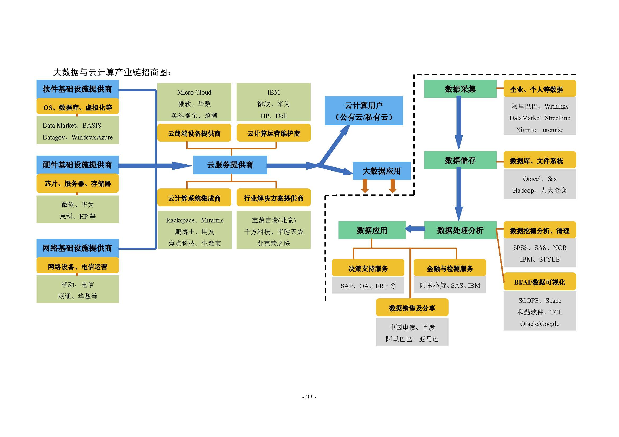
物联网产业链全景图：
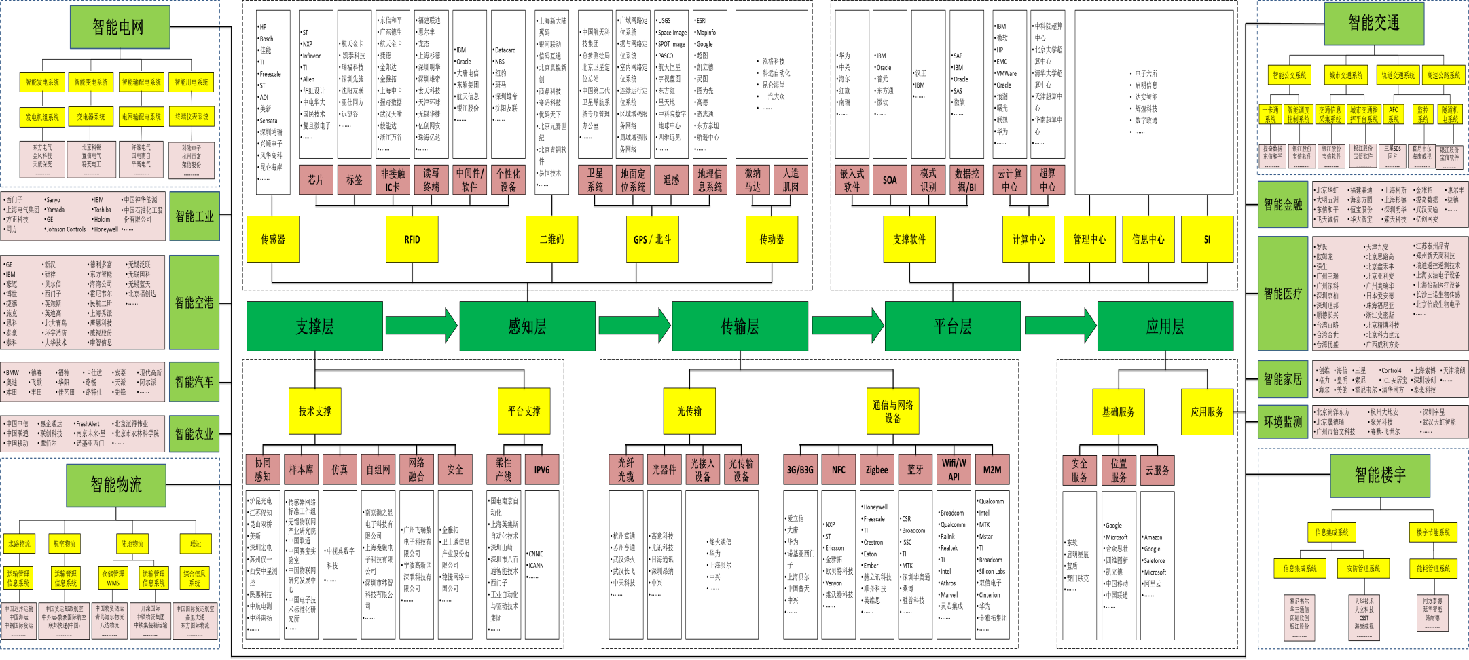
软件产业链全景图：
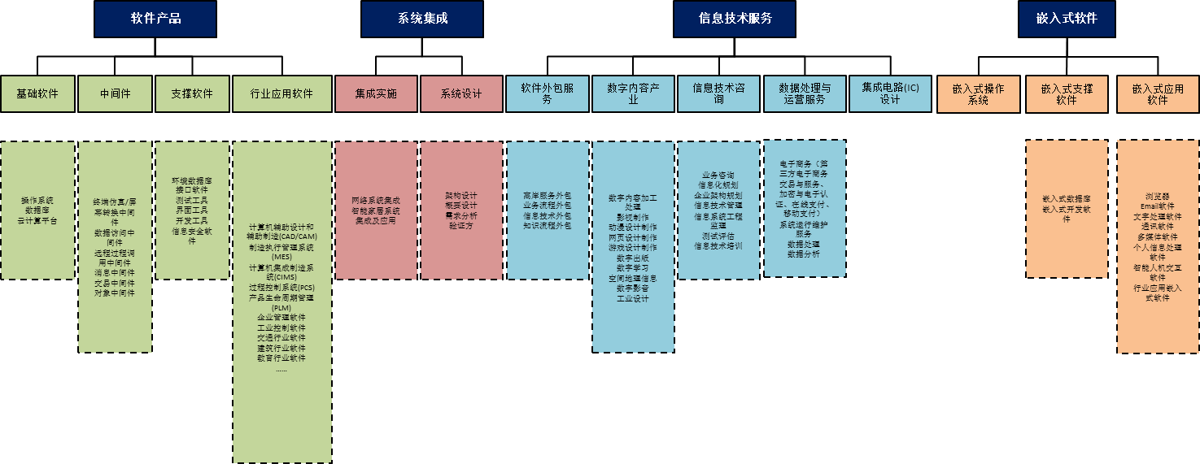
智能手机产业链全景图：
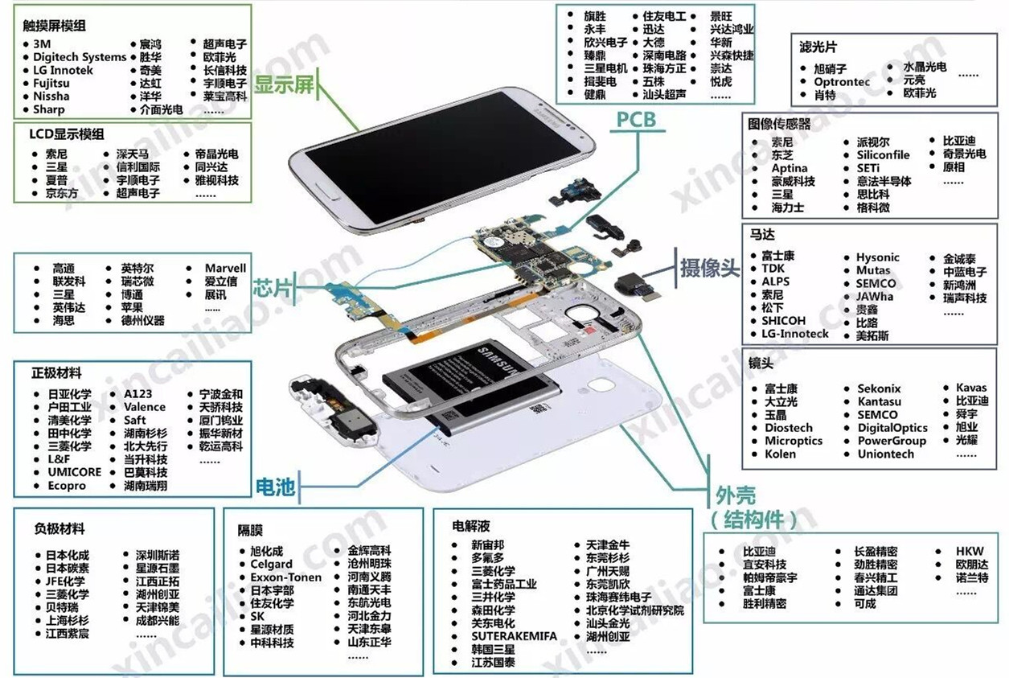
跨境电商产业分布图：
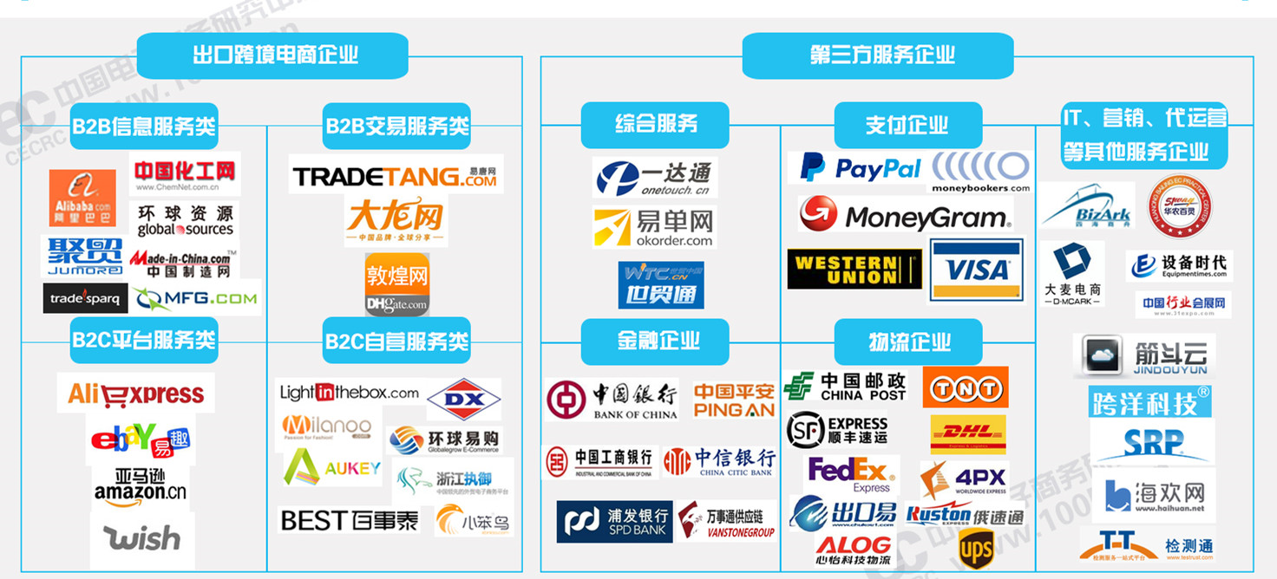

抄送：市委及各部门，市人大、政协，市纪委，市人武部，市法院、检察院，各群团组织。
平湖市人民政府办公室 2017年1月25日印发

